SUBNETTING · VLSM · SUPERNETTING · ROUTING · SERVIZI DI RETE

Manuale di Reti
Indirizzamento IP, routing e servizi di rete, con esercizio guidato in Cisco Packet Tracer
Federico Mancini · 5AM
Come si legge: a sinistra i passaggi da seguire, a destra esempi, comandi e schermate.

Subnetting
Dividere una rete in sottoreti uguali.
 | PASSAGGI | ESEMPI E IMMAGINI
1 | Calcolo i bit  Calcolo la potenza di due, quindi i bit che dovrò utilizzare, in base alle sottoreti che devo creare. | ESEMPIO  4 sottoreti = 2² → 2 bit  Se il numero non è una potenza di 2 si arrotonda per eccesso: 6 sottoreti → 2³ = 8 → 3 bit (come nell’esercizio).
2 | Trovo le sequenze  Trovo tutte le sequenze possibili per quella potenza. | ESEMPIO  Con 2 bit: 00 · 01 · 10 · 11
3 | Indirizzi delle sottoreti  A partire dalle sequenze trovo gli indirizzi delle sottoreti. | ESEMPIO  192.168.10.01|000000 → 192.168.10.64/26
  Sequenza | Indirizzo sottorete
  00 | 192.168.10.0/26
  01 | 192.168.10.64/26
  10 | 192.168.10.128/26
  11 | 192.168.10.192/26
4 | Calcolo i parametri  Per ogni sottorete calcolo broadcast, subnet mask (uguale per tutte), gateway e range. | ESEMPIO · SOTTORETE 192.168.10.64/26
  Broadcast | Gateway | Subnet mask | Range host
  192.168.10.127 | 192.168.10.126 | 255.255.255.192 | .65 – .125

Consigli
Indirizzo di rete  Broadcast della sottorete precedente + 1.  Vale quando assegni le sottoreti in sequenza, come nel VLSM. La prima sottorete parte dall’indirizzo della rete di partenza. | Broadcast  Indirizzo di rete + parte host tutta a 1 (2ⁿ − 1).  Esempio: 192.168.50.32/27 → 192.168.50.32 + 31 = 192.168.50.63. | Gateway  Broadcast − 1.  Il range degli host va da rete + 1 fino a gateway − 1.

VLSM
Sottoreti di dimensioni diverse, in base agli host richiesti.
 | PASSAGGI | ESEMPI E IMMAGINI
1 | Ordino le sottoreti  Metto in ordine le sottoreti in base agli host richiesti (dalla più grande). | ESEMPIO  700 host, 1500, 300 → 1500, 700, 300
2 | Trovo la potenza di due  Per ogni sottorete trovo la potenza di due che permette di arrivare agli host richiesti + 3 per gli indirizzi di rete, broadcast e gateway. | ESEMPIO  1500 host → 2¹¹ (2048 − 3 = 2045 host utilizzabili)
  Host richiesti | + 3 | Potenza | Indirizzi
  1500 | 1503 | 2¹¹ | 2048
  700 | 703 | 2¹⁰ | 1024
  300 | 303 | 2⁹ | 512
3 | Indirizzo di rete  Trovo l’indirizzo di rete di ognuna. | ESEMPIO  10.10.00000|000.00000000 → 10.10.0.0/21  Le successive partono dal broadcast precedente + 1: 10.10.8.0/22 e 10.10.12.0/23.
4 | Calcolo i parametri  Per ogni sottorete calcolo broadcast, subnet mask, gateway e range. | ESEMPIO
  Rete | Broadcast | Gateway | Subnet mask
  10.10.0.0/21 | 10.10.7.255 | 10.10.7.254 | 255.255.248.0
  10.10.8.0/22 | 10.10.11.255 | 10.10.11.254 | 255.255.252.0
  10.10.12.0/23 | 10.10.13.255 | 10.10.13.254 | 255.255.254.0

Supernetting
Unire più reti contigue in un’unica rete più grande.
 | PASSAGGI | ESEMPI E IMMAGINI
1 | Conto le reti  Conto le reti: devono essere 2, 4, 8, 16… | ESEMPIO  192.168.4.0/24 · 192.168.5.0/24 · 192.168.6.0/24 · 192.168.7.0/24 → 4 reti
2 | Quanti bit sono?  4 reti = 2 bit, 8 reti = 3 bit, 16 reti = 4 bit. | ESEMPIO  4 reti = 2 bit
3 | Nuovo prefisso  Prefisso nuovo = prefisso vecchio − bit. | ESEMPIO  /24 − 2 = /22
4 | Rete e broadcast  Rete = la prima. Broadcast = il broadcast dell’ultima. | ESEMPIO  Rete 192.168.4.0/22 · Broadcast 192.168.7.255

Schede di riferimento
Tutte le potenze di due
Potenza | Valore | Prefisso (n = bit host) | Subnet mask | Host (− 2) | Host con gateway (− 3)
2⁰ | 1 | /32 | 255.255.255.255 | — | —
2¹ | 2 | /31 | 255.255.255.254 | — | —
2² | 4 | /30 | 255.255.255.252 | 2 | 1
2³ | 8 | /29 | 255.255.255.248 | 6 | 5
2⁴ | 16 | /28 | 255.255.255.240 | 14 | 13
2⁵ | 32 | /27 | 255.255.255.224 | 30 | 29
2⁶ | 64 | /26 | 255.255.255.192 | 62 | 61
2⁷ | 128 | /25 | 255.255.255.128 | 126 | 125
2⁸ | 256 | /24 | 255.255.255.0 | 254 | 253
2⁹ | 512 | /23 | 255.255.254.0 | 510 | 509
2¹⁰ | 1.024 | /22 | 255.255.252.0 | 1.022 | 1.021
2¹¹ | 2.048 | /21 | 255.255.248.0 | 2.046 | 2.045
2¹² | 4.096 | /20 | 255.255.240.0 | 4.094 | 4.093
2¹³ | 8.192 | /19 | 255.255.224.0 | 8.190 | 8.189
2¹⁴ | 16.384 | /18 | 255.255.192.0 | 16.382 | 16.381
2¹⁵ | 32.768 | /17 | 255.255.128.0 | 32.766 | 32.765
2¹⁶ | 65.536 | /16 | 255.255.0.0 | 65.534 | 65.533

Formule rapide
Numero di sottoreti  2ⁿ, con n = bit presi alla parte host.  Es.: 3 bit → 8 sottoreti. | Numero di host  2ʰ − 2, con h = bit host rimasti (2ʰ − 3 se conti il gateway).  Es.: /27 → h = 5 → 30 (29 con gateway). | Salto tra sottoreti  256 − ultimo ottetto della mask, nell’ottetto che cambia.  Es.: /27 → 256 − 224 = 32 → .0, .32, .64, .96…

ESERCIZIO GUIDATO

Cisco Packet Tracer
Rete di una catena di cliniche private · sede centrale a Torino

Traccia
Una catena di cliniche private con sede centrale a Torino occupa un edificio su 6 piani, uno per ogni reparto. Per rispettare i requisiti minimi di sicurezza, il System Administrator del CED decide di suddividere la rete che ha indirizzo 192.168.50.0/24 in 6 sottoreti uguali. Tutte le sottoreti, tranne la quinta e la sesta, prevedono il servizio DHCP da un server ubicato nella seconda sottorete. La quinta e la sesta sottorete prendono invece il DHCP dal router.
L’azienda ha delocalizzato i servizi web e mail in due server a Dublino. Il servizio FTP, usato per l’archivio dei referti, si trova in un mini data center a Francoforte, mentre il server DNS è posto a Vienna.
Alcuni medici, per questioni logistiche, preferiscono lavorare nella filiale di Pesaro. Qui viene messo a loro disposizione un ufficio dedicato con due computer: uno con client di posta e uno con client FTP.
Implementare una rete atta a soddisfare i requisiti dati, tenendo presente di inserire almeno due PC per ogni rete. Si elaborino tutte le ipotesi mancanti. I link fra le varie zone devono essere impostati con indirizzi di classe A.
Si commenti dettagliatamente lo schema di rete prodotto.

Schema della rete
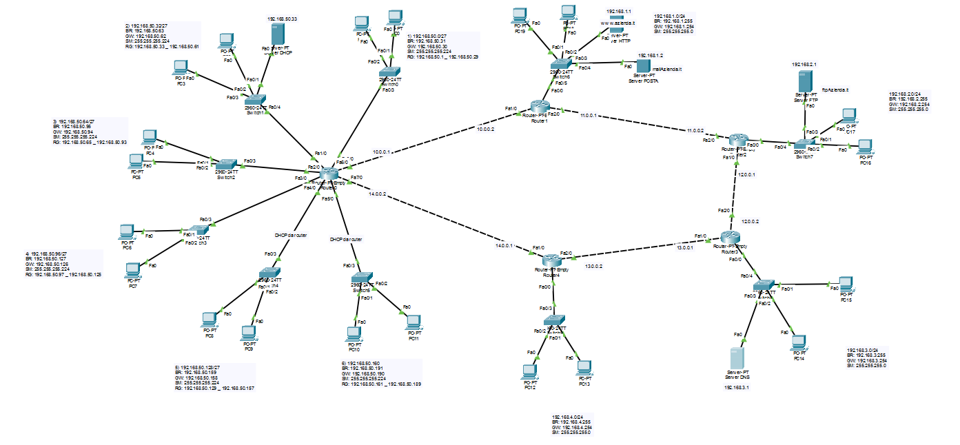
Schema completo in Packet Tracer: sede di Torino al centro (Router0), Dublino in alto, Francoforte a destra, Vienna in basso a destra, Pesaro in basso.

Piano di indirizzamento
Sottoreti della sede di Torino, tutte /27 (subnet mask 255.255.255.224). Gateway = broadcast − 1, ultimo host = gateway − 1.
# | Rete | Range host | Broadcast | Gateway | DHCP da
1 | 192.168.50.0/27 | 192.168.50.1 – 192.168.50.29 | 192.168.50.31 | 192.168.50.30 | Server
2 | 192.168.50.32/27 | 192.168.50.33 – 192.168.50.61 | 192.168.50.63 | 192.168.50.62 | Server (qui)
3 | 192.168.50.64/27 | 192.168.50.65 – 192.168.50.93 | 192.168.50.95 | 192.168.50.94 | Server
4 | 192.168.50.96/27 | 192.168.50.97 – 192.168.50.125 | 192.168.50.127 | 192.168.50.126 | Server
5 | 192.168.50.128/27 | 192.168.50.129 – 192.168.50.157 | 192.168.50.159 | 192.168.50.158 | Router
6 | 192.168.50.160/27 | 192.168.50.161 – 192.168.50.189 | 192.168.50.191 | 192.168.50.190 | Router

Configurazione passo per passo
 | PASSAGGI | ESEMPI E IMMAGINI
1 | Interfacce verso le reti  Configuro le interfacce dei router verso le varie reti. | ROUTER0 · FASTETHERNET0/0 (RETE 1)  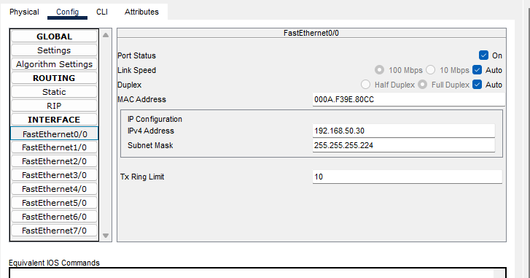  L’IP dell’interfaccia è il gateway della rete: qui 192.168.50.30 con mask 255.255.255.224.
2 | Server con IP statici  Configuro tutti i server tramite IP statici. | INDIRIZZI DEI SERVER
  Server | IP | Subnet mask | Gateway | DNS-SERVER
  DHCP | 192.168.50.33 | 255.255.255.224 | 192.168.50.62 | 192.168.3.1
  HTTP (www.azienda.it) | 192.168.1.1 | 255.255.255.0 | 192.168.1.254 | 192.168.3.1
  POSTA | 192.168.1.2 | 255.255.255.0 | 192.168.1.254 | 192.168.3.1
  FTP | 192.168.2.1 | 255.255.255.0 | 192.168.2.254 | 192.168.3.1
  DNS | 192.168.3.1 | 255.255.255.0 | 192.168.3.254 | 192.168.3.1
3a | DHCP da server  Configuro i servizi DHCP da server.  Faccio attenzione a includere anche l’IP del server DNS (192.168.3.1). | SERVER DHCP · SERVICES → DHCP  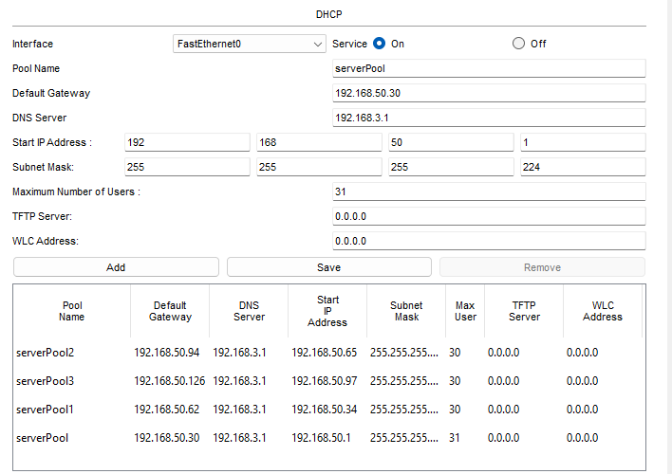  Un pool per ogni rete servita (1, 2, 3 e 4).
3b | DHCP da router  Configuro i servizi DHCP da router (reti 5 e 6).  Lo faccio anche per le reti delle altre sedi, sul router di ciascuna sede.  Anche qui includo l’IP del server DNS. | ROUTER · CLI  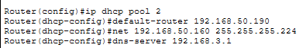  Pool della rete 6; la rete 5 e le reti delle altre sedi si configurano in modo analogo, ognuna sul proprio router.  ESCLUDERE DEGLI INDIRIZZI  ip dhcp excluded-address <primoIP> <ultimoIP>
3c | Inoltro verso il server DHCP  Il server DHCP è nella rete 2: sulle interfacce del router verso le reti 1, 3 e 4 configuro ip helper-address 192.168.50.33, altrimenti le richieste DHCP non raggiungono il server. | ROUTER0 · CLI (SU OGNI INTERFACCIA VERSO LE RETI 1, 3 E 4)  interface <interfaccia verso la rete>  ip helper-address 192.168.50.33  Nella rete 2 non serve (il server è lì) e le reti 5 e 6 usano il DHCP del router. Il DHCP funziona solo con il routing attivo (passo 6).
4 | PC in DHCP  Imposto la configurazione dei PC su DHCP. | ESEMPIO · PC DELLA RETE 2  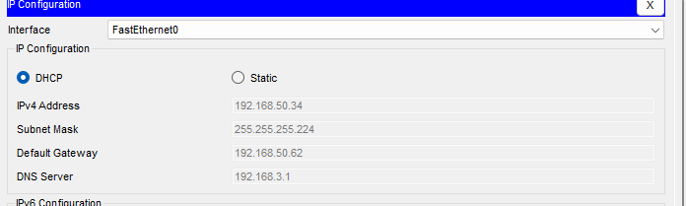  Il PC riceve IP, mask, gateway e DNS dal server (.34 perché .33 è del server).
5 | Interfacce tra router  Configuro le interfacce dei router verso gli altri router con indirizzi di classe A (mask 255.0.0.0). | ROUTER0 · FASTETHERNET6/0  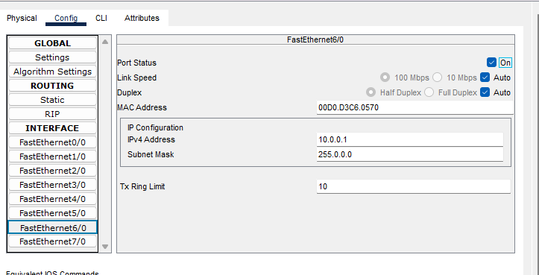  Collegamento verso Router1: 10.0.0.1 / 255.0.0.0.  COLLEGAMENTI DELLO SCHEMA
  Collegamento | Rete | IP 1° router | IP 2° router
  Router0 ↔ Router1 | 10.0.0.0 | 10.0.0.1 | 10.0.0.2
  Router1 ↔ Router2 | 11.0.0.0 | 11.0.0.1 | 11.0.0.2
  Router2 ↔ Router3 | 12.0.0.0 | 12.0.0.1 | 12.0.0.2
  Router3 ↔ Router4 | 13.0.0.0 | 13.0.0.1 | 13.0.0.2
  Router4 ↔ Router0 | 14.0.0.0 | 14.0.0.1 | 14.0.0.2
6 | Routing  Implemento routing statico o dinamico.  Routing dinamico: su ogni router utilizzo i comandi come in foto, puntando verso ogni rete con cui il router comunica direttamente. | ROUTING DINAMICO (RIP V2) SU ROUTER0  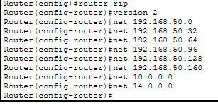  Una riga net per ognuna delle 6 sottoreti e per i 2 collegamenti diretti.
7 | Server DNS  Configuro il server DNS:  - il web: nome del dominio e indirizzo IP del server HTTP  - la posta: nome del dominio e indirizzo IP del server POSTA  - l’FTP: nome del dominio e indirizzo IP del server FTP | SERVER DNS · SERVICES → DNS  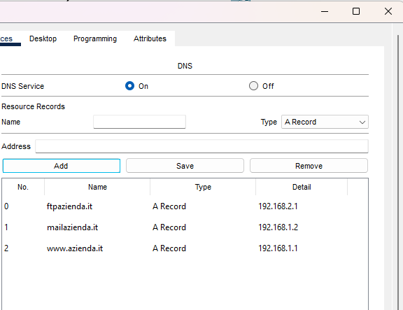  Tre record di tipo A, uno per servizio.
8 | Servizio HTTP  Implemento il servizio HTTP nel server HTTP:  - lascio solamente index.html  - faccio edit e in questa riga metto “Sito Azienda” | SERVER HTTP · SERVICES → HTTP  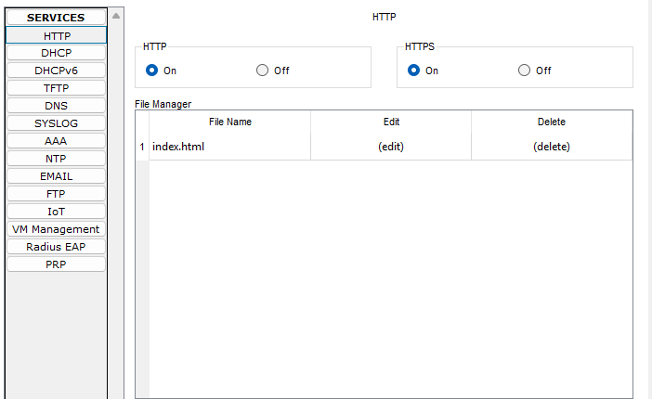  <center><font size='+2' color='blue'>Sito Azienda</font></center>
9 | Verifico il sito  Per provare che funzioni vado su un qualsiasi PC (che abbia il server DNS impostato): Desktop → Web Browser e digito www.azienda.it. | RISULTATO ATTESO  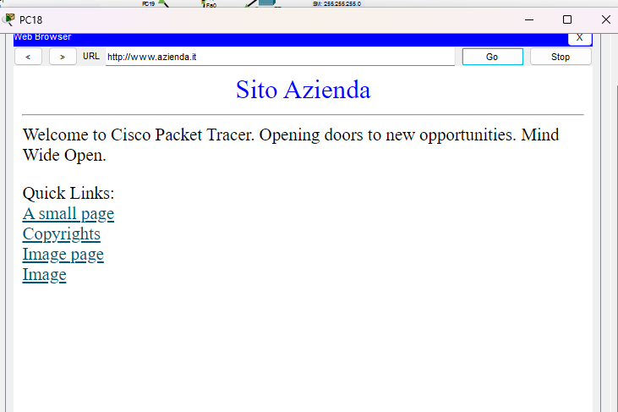
10a | Server di POSTA  Configuro il servizio di posta:  - vado in Email nel server POSTA  - metto il nome del dominio (mailazienda.it) e premo Set  - configuro tutti gli utenti | SERVER POSTA · SERVICES → EMAIL  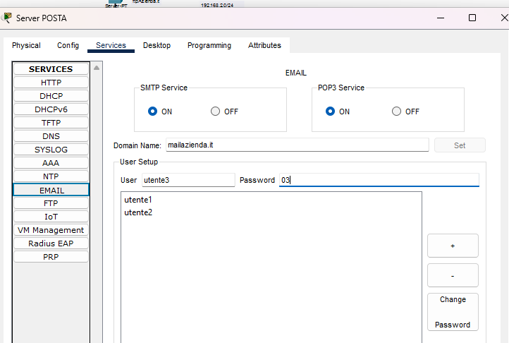
10b | Email sui PC  Su ogni PC configuro la sua email: Desktop → Email. | CONFIGURE MAIL  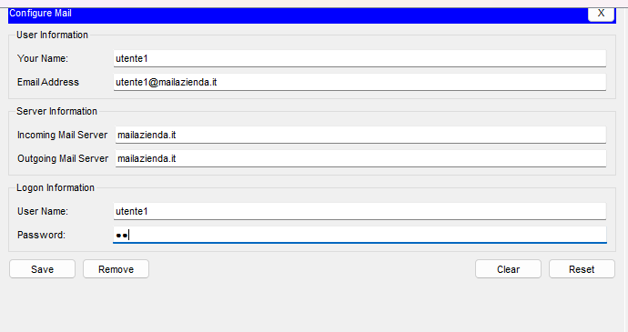
10c | Provo la posta  Per verificare che funzioni: dal mittente premo Compose; dal destinatario premo Receive. | COMPOSE MAIL  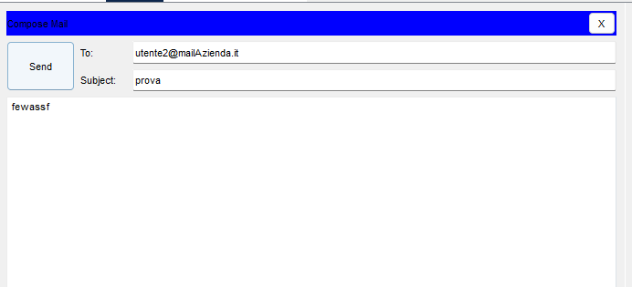
11 | Servizio FTP  Configuro il servizio FTP nel server FTP:  - Services → FTP, servizio su On  - creo l’utente gli utenti con i vari permessi in base a come viene richiesto(Write, Read, Delete, Rename, List) | SERVER FTP · SERVICES → FTP  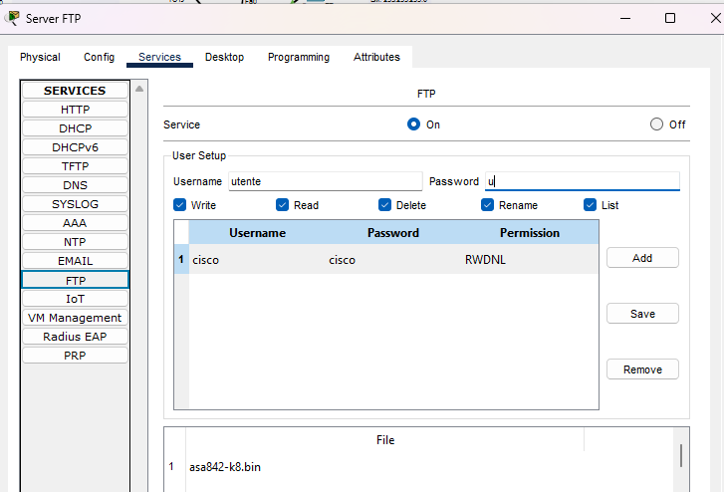  VERIFICA DA UN PC · DESKTOP → COMMAND PROMPT  ftp ftpazienda.it  Inserisco utente e password creati sul server FTP.

